**5.3.4. Венецианская школа живописи**

Художники признавали, что темперной живописи, не достает мягкости и живости, единства колорита. И вот однажды некий Иоанн из Брюгге (нидерландский живописец Ян ван Эйн), занимаясь алхимией и смешивая различные масла для лаков, вскипятил льняное и ореховое масло с другими смесями получил новый лак. Высохнув лак, не боялся воды и делал краски ярче. Это открытие, которое стали называть **масляной живописью**, хранились Ван Эйном, и его учениками в секрете и долго не выходило за пределы Нидерландов.

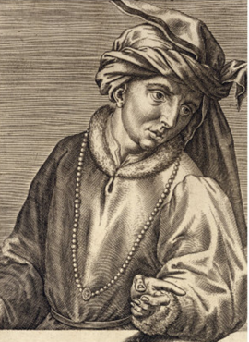 Ян ван Эйк (1385-1441) — ранненидерландский художник-новатор эпохи Северного Возрождения, дипломат, мастер портрета, автор более ста картин на религиозные сюжеты.

Первым из итальянцев, кому удалось овладеть техникой масляной живописи, был художник

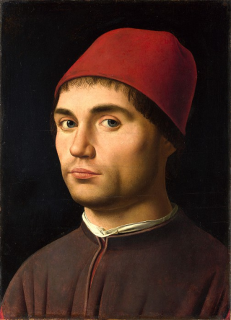 Антонелло да Мессана (1429(30)- 1478))

Выучившись у нидерландских мастеров, он понимал, какой секрет оказался в его руках. Он уехал в Венецию, город торговый и очень богатый. Там он начал писать портреты венецианцев и религиозные картины.

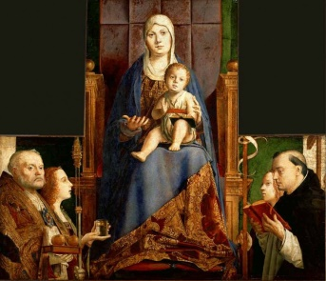Алтарь Святого Кассиано

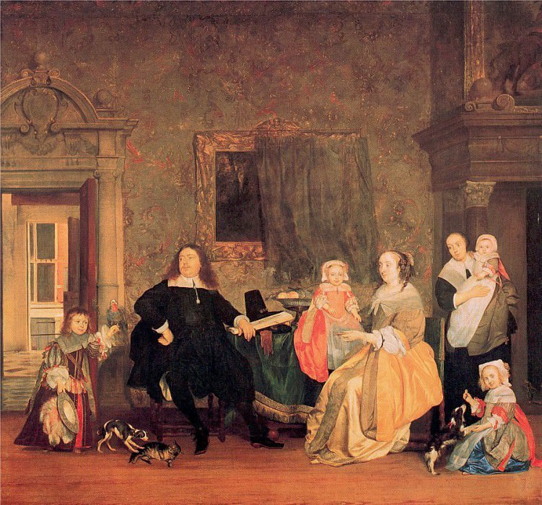

Понятно, что в таком красивом и богатом городе должны найтись заказчики произведений искусств. Однако для скульптуры в Венеции было не достаточно суши, а фрески держались на стенах недолго из-за постоянной сырости. И такая техника масляной живописи оказалась находкой для любителей искусства.. Скоро состоятельные граждане начали соперничая друг с другом. Это были уже картины местных мастеров, которые научились извлекать поразительные эффекты из масляной живописи. В отличие от своих флорентийских современников, венецианские художники мало интересовались перспективой, геометрией, пластической анатомией. Зато они стремились изобразить воздух, косой вечерний свет, лёгкий туман, переливы тканей шёлк женских волос, теплоту и нежность тела. Искусство Венеции – это гимн наслаждения жизнью, упоения её красотой.